Journée d'études du 16 mai 2018

Clinique Saint-Pierre à Ottignies

La méthode LEAN appliquée construction

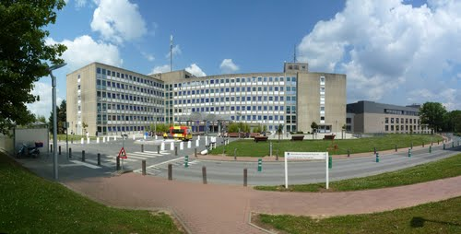

9h 00 - 9h 30 |  | 30 min | Accueil
9h 30 - 9h 40 | A.F.T.S.H.  Jean-Luc Régal  Président | 10 min | Accueil des participants et nouvelles de l’Association.
9h 40 - 10h 00 | Clinique St-Pierre  Philippe Pierre Coordination Générale | 15 min  5 min | Présentation de la Clinique St-Pierre d'Ottignies.  Questions - Réponses.
10h 00 - 10h 30 | Clinique St-Pierre  Sylvie Majkut  Pôle Construction  Assar Architects  Guy Standaert  Architect Senior Partner | 20 min  10 min | Construction d’un bâtiment certifié passif.  Questions - Réponses.
10h 30 - 11h 00 |  | 30 min | Pause
11h 00 - 11h 55 | BPC  Maxime Steisel  Project manager  Olivier Mahieu  Dirigeant de travaux | 45 min  10 min | Gestion de chantier – Lean et logistique optimisée  - Notions théoriques de base du LEAN  - Eléments de la méthode LEAN en application avec le chantier du CHU TIVOLI.  Questions - Réponses.
12h 00 - 13h 00 |  | 60 min | Walking Dinner
13h 05 - 14h 05 | Clinique St-Pierre  Christophe Arnould  Chef du Département Infrastructures & Techniques | 20 min  10 min | De l'importance de gérer la mise à disposition des surfaces internes à la maintenance préventive et curative.  Retour d'expérience.  Questions - Réponses.
14h 10 - 14h 40 | AREMIS  Régine Bruyère  Sales Consultant | 20 min  10 min | Solution de gestion FM orientée hôpitaux.  Possibilités et trajets d’implémentation.  Questions - Réponses.
14h 45 - 15h 30 | Clinique St-Pierre  Amandine Buttin  Pôle Techniques Spéciales & Biomédical | 45 min | Visite du chantier et d'installations techniques.  Questions - Réponses.

Renseignements pratiques

Adresse : avenue Reine Fabiola n°9 - 1340 Ottignies

Parking visiteurs, nous échangerons les tickets de parking par des tickets de sortie gratuite.

Salle de réunion : Bâtiment Administratif à l’entrée du site – Aile 1000 – Salle Oleffe au rez de chaussée. (Image du bâtiment ci-dessous)

